GEOGRAFIA – ESPAÇO- PARTE I

AS FOTOS ABAIXO SÃO REPRESENTAÇÕES DA SALA DE AULA DO 1º ANO, FEITAS PELOS ALUNOS. LEMBRAM-SE?

1) ESCOLHA UMA DAS REPRESENTAÇÕES (A, B, C ou D).
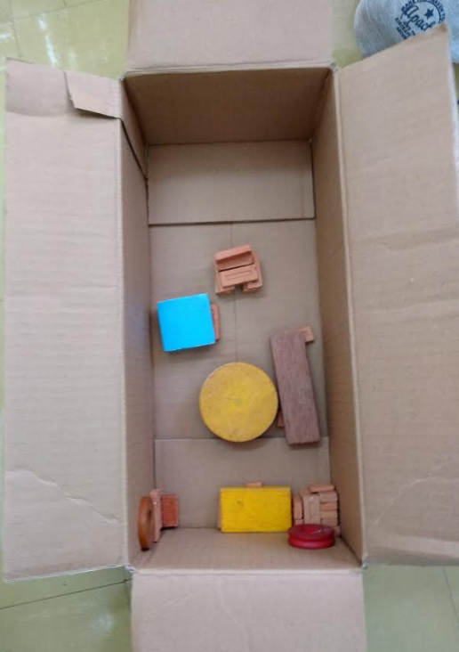
2) INDIQUE COM FLECHAS E ESCREVA O NOME DE CADA MÓVEL DA SALA, CONFORME O EXEMPLO NA REPRESENTAÇÃO (B)
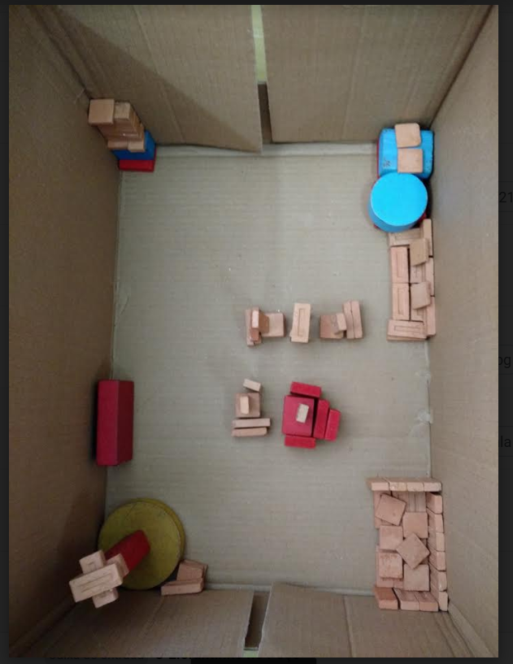

A
CABIDEIRO
B
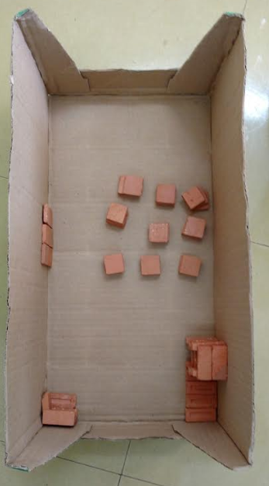
C

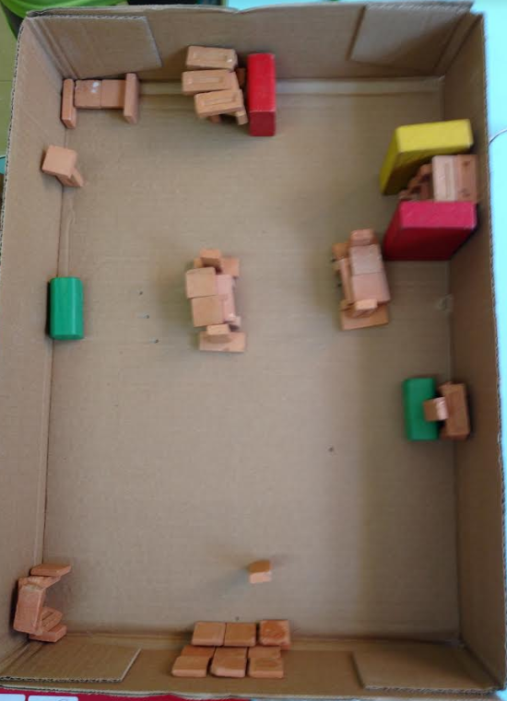
D

